TCVN 4232:1986
MÁY CẮT KIM LOẠI - ĐẦU TRỤC CHÍNH VÀ ĐẦU TRỤC TRỤC GÁ DAO MÁY PHAY - KÍCH THƯỚC
Metal cutting machines - Spindle and arbour noses of milling machines - Dimensions

Lời nói đầu
TCVN 4232:1986 do Viện máy công cụ và dụng cụ - Bộ cơ khí và luyện kim biên soạn, Tổng cục Tiêu chuẩn Đo lường Chất lượng trình duyệt, Ủy ban Khoa học và Kỹ thuật Nhà nước (nay là Bộ khoa học và Công nghệ) ban hành;
Tiêu chuẩn này được chuyển đổi năm 2008 từ Tiêu chuẩn Việt Nam cùng số hiệu thành Tiêu chuẩn Quốc gia theo quy định tại Khoản 1 Điều 69 của Luật Tiêu chuẩn và Quy chuẩn kỹ thuật và điểm a Khoản 1 Điều 6 Nghị định số 127/2007/NĐ-CP ngày 1/8/2007 của Chính phủ quy định chi tiết thi hành một số điều của Luật Tiêu chuẩn và Quy chuẩn kỹ thuật.

MÁY CẮT KIM LOẠI - ĐẦU TRỤC CHÍNH VÀ ĐẦU TRỤC GÁ DAO MÁY PHAY - KÍCH THƯỚC
Metal cutting machines - Spindle and arbour noses of milling machines - Dimensions
1. Tiêu chuẩn này áp dụng cho đầu trục chính và đầu trục gá dao có độ côn 7:24 của máy phay thông dụng.
Tiêu chuẩn này không áp dụng cho đầu trục chính của các đầu phay gá thêm trên máy phay dụng cụ vạn năng rộng.
2. Các kích thước của đầu trục chính và đầu trục gá dao phải phù hợp với chỉ dẫn trên Hình 1, Hình 2 và trong Bảng 1, Bảng 2.
3. Độ nhám bề mặt theo TCVN 2511:1978 của mặt côn ngoài và côn trong của đầu trục chính và đầu trục gá dao phải đạt:
Ra ≤ 0,32 µm - đối với máy cấp chính xác I và II.
Ra ≤ 0,16 µm - đối với máy cấp chính xác III
Độ nhám bề mặt theo TCVN 25II:1978 của mặt mút chính diện của đầu trục chính phải đạt:
Ra ≤ 0,63 µm - đối với máy cấp chính xác I và II.
Ra ≤ 0,32 µm - đối với máy cấp chính xác III.
4. Dung sai độ đối xứng của rãnh trên đầu trục chính so với đường kính D không được lớn hơn:
0,030 mm - đối với đầu trục chính có số côn 30, 40 và 45
0,040 mm - đối với đầu trục chính có số côn 50, 55 và 60.
0,050 mm - đối với đầu trục chính có số côn 65, 70.
Dung sai độ đối xứng của rãnh trên đầu trục gá dao so với đường kính D không được lớn hơn:
0,05 mm - đối với đầu trục gá dao có số côn 30, 40 và 45
Đầu trục chính có độ côn 7:24 (Côn theo TCVN 2131:1977)
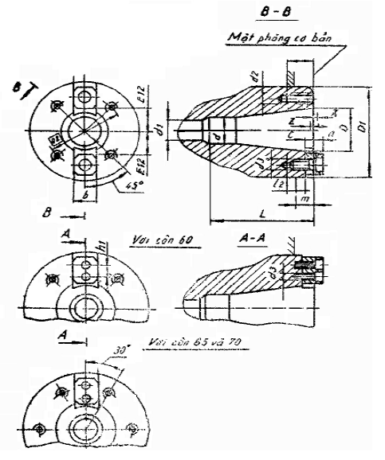
Hình 1
Bảng 1
Kích thước tính bằng milimét
Số côn đầu trục chính |  | 30 | 40 | 45 | 50 | 55 | 60 | 65 | 70
D |  | 31,750 | 44,450 | 57,150 | 69,850 | 88,900 | 107,950 | 133,350 | 165,100
D₁ (H5) |  | 69,832 | 88,882 | 101,600 | 128,570 | 152,400 | 221,448 | 280,000 | 335,000
D₂ | Danh nghĩa | 54,0 | 66,7 | 80,0 | 101,6 | 120,6 | 177,8 | 220,0 | 265,0
D₂ | Sai lệch | ± 0,15 | ± 0,15 | ± 0,175 | ± 0,20 | ± 0,20 | ± 0,20 | ± 0,20 | ± 0,20
d (H12) |  | 17,4 | 25,3 | 32,4 | 39,6 | 39,6 | 60,2 | 75,0 | 92,9
d₁ min |  | 17 | 17 | 21 | 27 | 27 | 35 | 42 | 42
d₂ |  | M10 | M12 | M12 | M16 | M16 | M20 | M24 | M24
I₁ min |  | 16 | 20 | 20 | 25 | 25 | 30 | 36 | 36
I₂ |  | 9 | 9 | 13 | 18 | 18 | 18 | 18 | 24
d₃ |  | M6 | M6 | M8 | M12 | M12 | M12 | M12 | M16
L_{min} |  | 73 | 100 | 120 | 178 | 178 | 220 | 265 | 315
m_{min} |  | 12,5 | 16,0 | 18,0 | 25,0 | 25,0 | 38,0 | 38,0 | 50,0
C_{min} |  | 8,0 | 8,0 | 9,5 | 12,5 | 12,5 | 12,5 | 16,0 | 20,0
n |  | 8,0 | 8,0 | 9,5 | 12,5 | 12,5 | 12,5 | 16,0 | 20,0
E/2 min |  | 16,7 | 23,0 | 30,0 | 48,0 | 48,0 | 64,0 | 75,0 | 90,0
b, (M6) |  | 15,9 | 15,9 | 19,0 | 25,4 | 25,4 | 25,4 | 32 | 32
h₁ |  | − | − | − | − | − | 22 | 25 | 30
Z |  | 0,4 | 0,4 | 0,4 | 0,4 | 0,4 | 0,4 | 0,4 | 0,4
0,10 mm - đối với đầu trục gá dao có số côn 50, 55 và 60
0,15 mm - đối với đầu trục gá dao có số côn 65, 70
5. Ren hệ mét theo TCVN 2248:1977, miền dung sai ren trong: 6H theo TCVN 1917:1976.
6. Sai lệch giới hạn của các kích thước có dung sai không chỉ dẫn: lỗ theo theo H14, trục theo H14, còn lại theo ±$\frac{\text{IT}\text{14}}{2}$.
Ví dụ ký hiệu quy ước đầu trục chính có số côn 40:
Đầu trục chính TCVN 4232:1986.
Đầu trục gá dao có độ côn 7:24
(Côn theo TCVN 2131:1977)
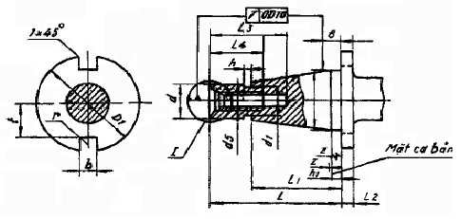
Hình 2
Bảng 2
Kích thước tính bằng milimét
Số côn đầu trục gá dao |  | 30 | 40 | 45 | 50 | 55 | 60 | 65 | 70
D |  | 31,75 | 44,45 | 57,15 | 69,85 | 88,90 | 107,95 | 133,35 | 165,10
D₁ |  | 50 | 63 | 80 | 100 | 130 | 160 | 200 | 250
d | Danh nghĩa | 17,4 | 25,3 | 32,4 | 39,6 | 50,4 | 60,2 | 75,0 | 92,9
d | Sai lệch | − 0,29  − 0,36 | − 0,30  − 0,38 | − 0,31  − 0,41 | − 0,31  − 0,41 | − 0,34  − 0,46 | − 0,34  − 0,46 | − 0,34  − 0,46 | − 0,37  − 0,51
d₁ |  | 16 | 24 | 30 | 38 | 48 | 58 | 72 | 90
d₂ |  | M12 | M16 | M20 | M24 | M24 | M30 | M36 | M36
I_{max} |  | 70 | 95 | 110 | 130 | 168 | 210 | 250 | 300
I₁ |  | 50 | 57 | 86 | 105 | 130 | 165 | 206 | 256
I₂ |  | 8 | 10 | 10 | 12 | 12 | 15 | 15 | 15
I_{3 min} |  | 50 | 60 | 70 | 90 | 90 | 110 | 160 | 160
l_{4 min} |  | 24 | 30 | 38 | 45 | 45 | 56 | 70 | 70
H |  | 3 | 5 | 6 | 8 | 9 | 10 | 12 | 14
h₁ (± 0,4) |  | 1,6 | 1,6 | 3,2 | 3,2 | 3,2 | 3,2 | 4,0 | 40
t (− 0,5) |  | 16,0 | 22,5 | 29,0 | 35,0 | 45,6 | 60,0 | 72,0 | 86,0
r |  | − | 1 | 1 | 2 | 2 | 2 | 2 | 2
b, (H12) |  | 16,1 | 16,1 | 19,3 | 25,7 | 25,7 | 25,7 | 32,4 | 32,4
Z |  | 0,4 | 0,4 | 0,4 | 0,4 | 0,4 | 0,4 | 0,4 | 0,4

Phụ lục A
Then
Đối với đầu trục chính có số côn 30, 40, 45, 50, 55 | Đối với đầu trục chính có số côn 60, 65, 70
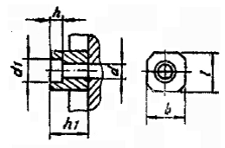 | 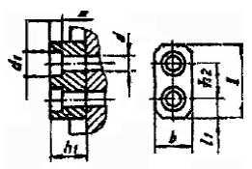
Hình A.1
Bảng A.1
Kích thước tính bằng milimét
Số côn đầu trục chính | 30 | 40 | 45 | 50 | 55 | 60 | 65 | 70
b, (h.5) | 15,9 | 15,9 | 19,0 | 25,4 | 25,4 | 25,4 | 32,0 | 32,0
d | 7 | 7 | 9 | 13 | 13 | 13 | 13 | 17
d₁ | 12 | 12 | 14 | 20 | 20 | 20 | 20 | 26
h | 7 | 7 | 9 | 13 | 13 | 13 | 13 | 17
h₁ max | 16 | 16 | 19 | 25 | 25 | 25 | 32 | 40
h₂ | − | − | − | − | − | 22 | 25 | 30
l max | 17 | 20 | 20 | 26 | 26 | 46 | 58 | 68
I₁ | − | − | − | − | − | 12,0 | 16,5 | 19,0
Độ cứng: Từ 34 HRC đến 38 HRC.

